PEMBELAJARAN INTEGUMEN PADA SISTEM BLOK

Disusun oleh :
Dameria Sinaga

FAKULTAS KEDOKTERAN
UNIVERSITAS KRISTEN INDONESIA
JAKARTA
2019

Jilid 3
Pembelajaran integumen pada sistem blok
Editor dr. Syafori sebagai reviewer,
Dr. Sudung Pardede sebagai pembimbing.

PRAKATA
Setelah beberapa bulan disusun dalam tulisan, maka terbitlah buku ini sebagai buku pengganti bahan pengajaran di fakultas kedokteran UKI tahun 2019 yang sangat sederhana.
Pengarang buku ini adalah dosen di fakultas kedokteran UKI. Isi buku ini merupakan hasil studi dan pengalaman penulis dan lebih luas daripada kuliah-kuliah yang diberikan karena dimaksudkan sebagai buku ajar.
Pembentukan istilah dan penggunaan bahasa Indonesia sedapat-dapatnya disesuaikan dengan “Pedoman Umum Pembentukan Istilah” dan “PedomanUmum Ejaan Bahasa Indonesia yang disempurnakan” yang disusun oleh “Panaitia Pengembangan Bahasa Indonesia Pusat Pembinaan dan Pengembangan Bahasa” terbitan Departemen Pendidikan dan Kebudayaan Jakarta tahun 1975. Kekecualian mengenai istilah anatomi yang umumnya diindonesiakan dari bahasa latin bukan dari bahasa Inggris, karena bahasa latin telah umum digunakan dalam bidang kedokteran di Indonesia. Karena bahasa kita belum mantap benar dan masih berkembang, mungkin didapati istilah-istilah yang kurang tepat. Misalnya, dalam penggunaan istilah “paparan” (exposed), kemudian ada istilah baru ialah “pajanan” yang belum sempat digunakan. Meskipun editor telah menyusun buku ini secermat-cermatnya, kami sadar buku ini belum sempurna dan tidak luput dari kesalahan, seperti kata peribahasa “Tak ada gading yang tak retak”. Karena itu saran-saran perbaikan sangat kami harapkan agar pada edisi berikutnya mutunya dapat ditingkatkan.
Saya mengucapkan terimakasih kepada dr. Syafori sebagai reviewer, Dr. Sudung Pardede sebagai pembimbing, dan semua teman-teman dari FKUKI yang sudah membantu dalam penyusunan buku ini. Semoga bermanfaat bagi para mahasiswa fakutas kedokteran.

DAFTAR ISI
- Dermatosis Vesicobulosa Kronik 5
- Pemfigus 6
- Epidermolisis Bulosa 12
- Chronic bullous of childhood (CBDC) 15
- Dermatitis Herpetiformis 17
- Penyakit Kulit Terhadap Mekanis 20
- Morbus Hansen 23
- Frambusia 30
- Kelainan Pigmen 34
- Tumor Ganas Kulit 39
- Tumor Jinak Kulit 42
- Purpura 44
- Uncomplicated Go 45
- Herpes Genitalis 49
- Penyakit Hubungan Seksual (PHS/PMS/STD) 53
- Trichomoniasis 58
- Miliaria 76
- Pengobatan Topikal 83
- Aids 91

DERMATOSIS VESICOBULOSA KRONIK

Dermatosis dg. Gejala klinis : vesikel/bula
- akut : varisela, impetigo, NET, SSJ
- kronik : - pemfigus Vulgaris
- pemfigoid bulosa
- dermatitis herpetiformis
- chronic bullous disease of childhood (CBOC)
→ Ig A linear dermatosis
- permfigoid sikatrikal
- herpes gestations
- Epidermolisis bulosa

1. PEMFIGUS
Kumpulan penyakit Bulosa kronik, ddg. bula kendur, Hk.bula intraepdermal dapat fatal.
4 bentuk : 1. Pemfigus vulgaris
2. Pemfigus eritematosis
3. Pemfigus foliaseus
4. Pemfigus vegetans makin jarang
Gejala Khas
- Bula kendur pada kulit, mudah pecah
- Tanda Nikolsky +
- Akantolisis +
- Ab (Ig G) terhadap Ag. Interselular epidermis (pada serum epid)
Pemfigus vulgaris
Epi/ : - t’srg (80% kasus pemfigus)
- ♀=♂
- universal
- usia p’tgh’ (40-50 th)
Et/ : - peny. Autoimun (srg. b’sama’ dg. Penye. Autoimun lain)
- akibat obat D. penisilinamid (NSAID)
- insidens HLA . A10 : HLA . BW 13 meningkat

Patogenesis
Belum jelas Ag+ pada permukaan sel epidermis
Ab+ → akantolisis (adhesi sel epidermis hilang) pelepasan enzim hidrolitik

Simpomatologi
-KU buruk
-awal : erosi + krusta padascalp dan rongga mulut
-erosi pada seluruh mukosa (mulut,konjungtiva,laring,dsb) → susah menelan
-Kulit : bula ddg kendur → terkelupas (mudah pecah) → krusta
- tanda Nikolsky + pada kulit yang tampak “N”
-pruritis tidak lazim

Histopatologi
Bula intraepidermal – suprabasal
Sel Tzanck + “ sel bula besar, halo dengan sitoplasma gelap
Imunologi :
Imuno fluoresensi (IF) lgs/epidermis Ig G : L3
IF tidak lgs/serum : Ig G
IF lgs. Lbh bernilai : positif lebih awal

Diagnosis Banding
- Dermatitis herpetiformis
- Pemfigoid bulosa
- NET

Pengobatan
Korikosteroid
-prednison 60-150 mg/hr (3mg/kgBB)
-dapat diganti dengan deksametason
1 tablet = 0,5 mg
1 cc = 5 mg
- perbaikan ‘dosis diturun’ secara logaritmik
a. bulan I : 10 mg/minggu (10-20 mg)
b. kmd : 5 mg/minggu (5-10 mg)
c. maintenance : 15-20 mg (intermiten, pada pagi hari)
- Kortikosteroid + Imunostatik
a. Prednison (60-120 mg)
b. Siklofosfamid (100-150 mg) → lebih banyak efek samping
Topikal “ seperti luka bakar.
D/: sebelum ada kortikosteroid → + 50%

Pemfigus eritematosis
- sindrom renear-usher
- KU lebih baik
- kelainan kulit : plak eritema batas tegas & skuama rouka (spt. Kupu-kupu → d.seboroik pada tempat seoroik lain. Bula kendur.
- dapat berubah jadi pemfigus vulgaris/P. Foliaseus
DD/: + LE PA “ p. Foliaseus

Dermatitis seboroik
Th/ : kortikosteroid (dosis lebih kecil 60 mg)
Prognosis lebih baik

Pemfigus Foliaseus
- KU lebih baik
- bula pada p’muk. Peny. → skuama & krusta :
Scalp → muka/dada → generalisata
Eritema & skuama generalisata
Lesi roulut jarang.
- PA “akantolisis pada stratum granulosata
- DD/: eritroderma
- Th/: pemfigus vulgaris
Hasil Th/ kurang baik

Pemfigus Vefetan
- Varian jinak, jarang
- 2 tipe :
a. Tipe Neuman :
- Usia lebih muda
- muka,aksila,genitalia,itertrigo lain.
- bula kendur → erosi → vegetatif “proliferati papilomatosa”
b. Tipe Hallopeau:
- pustul → b’satu → vegetatif (uksila,perineum)
- mulut : granulomatosis seperti beledu
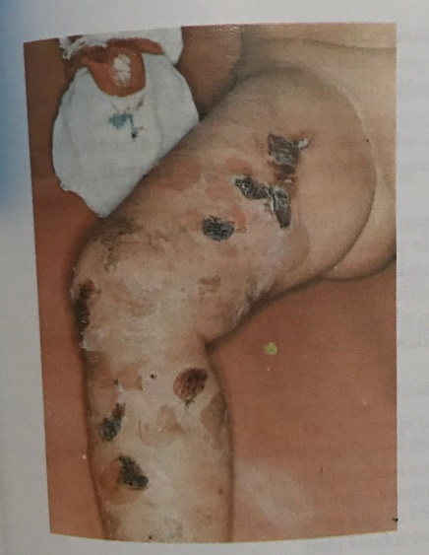

Pemfigus Vulgaris (sumber: Saripati Penyakit Kulit, 2016)

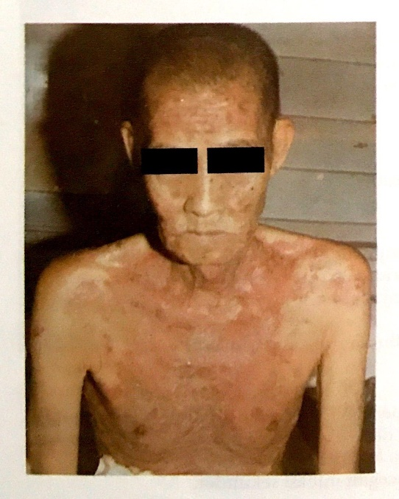

Pemfigus Foliaseus (sumber: Saripati Penyakit Kulit, 2016)

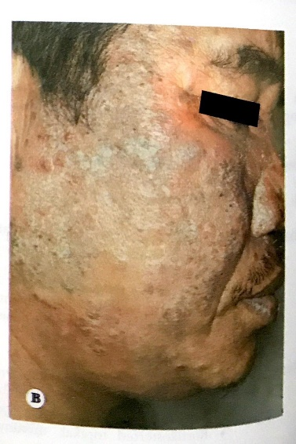

Pemfigus Eritematosus (sumber: Saripati Penyakit Kulit, 2016)

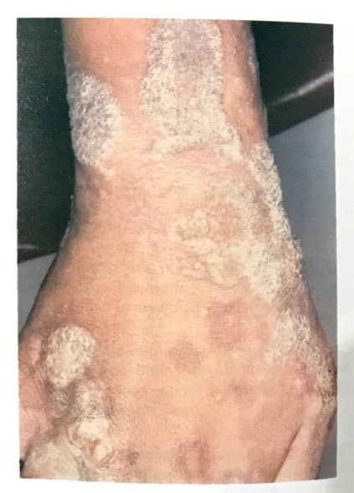

Pemfigus Vegetans (sumber: Saripati Penyakit Kulit, 2016)

Daftar Pustaka
Herbert P. Good Heart. Diagnosis Fotografik & Penatalaksanaan Penyakit Kulit : EGC, 2013, h. 533.

EPIDERMOLISIS BULOSA

- penyakit herediters
- timbul bula pada bayi → spontan
→ trauma ringan (mechana-bullous disease)
- banyak masalah pada perawatan

Klasifikasi
I. Epidermolisis bulosa tanpa jar. parut
1. EB simplex
2. EB pada tangan & kaki yang rekuren (penyakit Weber-Cockayne)
3. Junctional EB (penyakit Hurlitz,EB lethalis)
4. Sindrom Bart
II. Epidermolisis bulosa dengan jar.parut
1. EB distrofik
2. EB distrofik resesif
3. Epidermolisis bulosa di dapat
Diturun: dominan autosomal/resesif autosomal

Patogenesis
- EB simplex : enz. Eitolisis & prot. abN yang sensitif terhadap panas.
- EB familial : def. Enz. Yang mensintesis kolagen
- Penyakit Herlitz : hemidesmosium krg.
- Sindrom Bart : pelekat kulit fetus & amnion (pita sinoma)
- EB distrofik : peran anchoring fibril & jaringan kolagen
- EB distrofik resesif : aktivitas kolagenase meningkat

Diagnosa
Simptomatologi
- bula berdinding tegang kadang ada eritem merupakan penyakit kronik pada tempat yang mudah trauma
- bula jernih sedikit tegang, kadang-kadang hemorhagik.
- kadang-kadang : mucosa(20%) kena, distrofi kuku.

Histopatologi : bula di subepidermal
Etiologi : penyakit autoimun
Predileksi : ketiak fleksor lengan dan lipat paha
Biasa terdapat pada orang tua

Imunologi :
Ig5 : Ig 6 & C3
Tidak lgs : Ig 6

Diagnosis Banding
- pemfigus
- dermatitis herpetiformis

Pengobatan
KS (Predinison 40-60 mg/hari) Pengobatan baik dosis turun perlahan-lahan

Prognosis
- jarang fatal
- dapat remisi spontan
- hindari trauma
- Kortikosteroid pada kasus berat
- Vitamin E 600-1000 Iu/hari (hambat kolagenase)
- difenil hidantoin 2,5-5 mg/kgBB/hari (max 300 mg/hari) → hambat kolagenase
- Topikal : salep Kortiko Steroid/Anti Biotik dan krim pelembab

CHRONIC BULLOUS OF CHILDHOOD (CBDC)

- klinis mirip dengan Mertus Duhring
- pada anak ± 4 th, sembuh sebelum akil balik
- tidak begitu gatal
- IgA linear: C₃, Ig A linear dermatosis
- tidak ada enteropatia & sensitif glutea
- respons terhadap ODS kurang
Pemfigoid Sikatrikal
- varian pemfigoid bulosa
- jaringan
- Klinis
Utama → kelainan mucosa mulut (90%), konjungtiva (60%) dan mucosa lain
→ bula → erosi → sikatriks
Kelainan kulit (10-30%) : bula tegang pada inguinal dan ekstremitas
- DD/: Pemfigus vulgaris, liken planus, EM, penyakit Behget
- PA, IF & Th/ : Pemfigoid bulosa

Herpes gestationes
- pada wanita hamil (terserang trinester II)
- ada ‘ Ag waktu hamil → Ab
Ig G dan C₂ pada membrana basalis
- kadang-kadang ada gejala prodomal
- Klinis : polomorfi, tersering : papul-vesikel berkelompok sgt. Gatal (ddg. tegang)
Predileksi = abdomen dan ekstremitas
- DD/: • dermatitis papular gravidarum
• prurigo gestationes
• impetigo herpetiformis
• DHD
• PB
- PA : tidak khas, bula subepidermal, eosinofil +
- Th/: Prednison 20-40 mg/hari
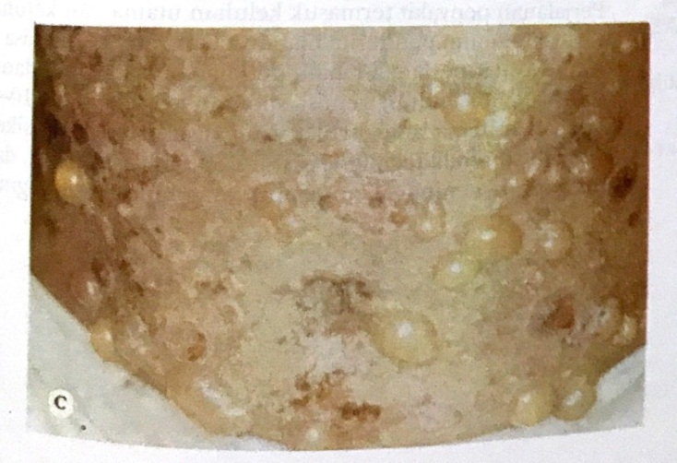
- Prognosis : hati-hati bila muncul pada akhir kehamilan Kortikosteroid Topikal

Epidermolisis Bulosa (Sumber : Saripati Penyakit Kulit, 2016)

Daftar Pustaka
Herbert P. Good Heart. Diagnosis Fotografik & Penatalaksanaan Penyakit Kulit, : EGC, 2013, h. 532.
DERMATITIS HERPETIFORMIS
(MORBUS DUHRING)

Penyebab kronis residif, ruam bersifat polimorfik, t’ut vesikel berkelompok , simetris, sgt. Gatal
Etiologi; idiopatik

Patogenesis : Gluten → sbg. Ag
→ masuk dari usus halus : sel efektor : neurofil
→ Jodium → induksi serangan

Simtomatologi
- anak → dws (t’bny : dekade 3)
- ♂ : ♀ = 3 : 2
- kronis –residif, seumur hidup
- KU baik
- sgt. Gatal
- predileksi = sakrum bokong, extensor lengan atas, sekitar siku, lutut
- eritem,papul vesikel, vesikel bula berkelompok, simetris ddg tegang
- kelainan intestinal = 90% enteropatia = sensitif gluten (jejunum dan Ileum)

Histopatologi
- bula subepidermal
- sel neurofil pada papil dermis → mikroabses neutrofilik
- sel eosinofil pada infiltrat dermal dan cairan vesikal
Lab : Hipereosinofilia (40%)
Imunologi : Igs = Ig A granular pada papil dermis : I3
HLA B8 ( 80%) & HLA – DW – 3 (90%)

Diagnosis Banding
Pemfigus vulgaris, pemfigoid bulosa, CBDC

Pengobatan
- DDS (100-300 mg/hari) → hati hati efek samping,
membaik dosis 100-300 mg/hari perlahan sampai 50 mg → 2 hari – 1 mg/hari
Diet bebas gluten
Prognosis : kronis residif
PA : • Pemfigus vulgaris
• + Papil-papil
• abses intraepidermal (tipe Newman)
Th/ : Pemfigus vulgaris

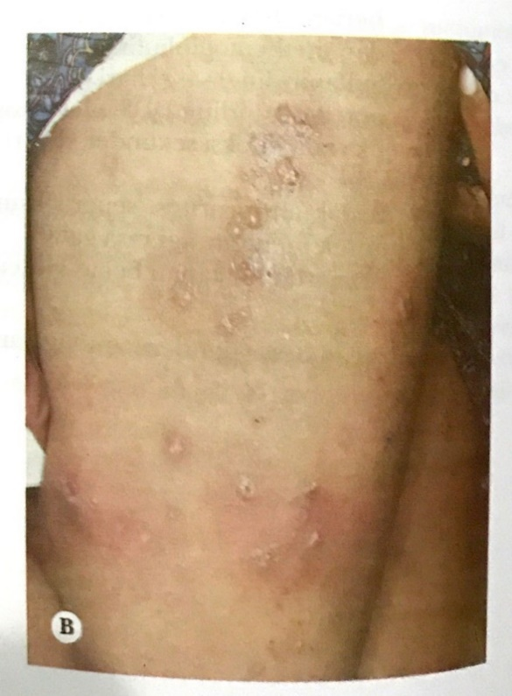

Dermatitis Herpetiformis (Sumber : Saripati Penyakit Kulit, 2016

Daftar Pustaka
Herbert P. Good Heart. Diagnosis Fotografik & Penatalaksanaan Penyakit Kulit, : Jakarta, EGC, 2013.

PENYAKIT KULIT TERHADAP MEKANIS

Trauma mekanis :
Mendadak → bula
Kronik → kalus
Toleransi individu dipengaruhi ras, genetik, umur, gizi, penyakit sistemik (MH, Diabetes ,dll)

I. Kalus
- Nama lain: kapalan
- Hiperkeratosis merata, batas tegas, penetrasi ke bawah –
- Etiologi: trauma berulang & selang waktu lama
- Predisposisi : bentuk kaki abN, gaya berjalan, gangguan trofik, pakai sepatu seropit.
- Predileksi : penonjolan Hg/sendi, tempatkena alat kerja
→ telapak kaki, metatarsal, tumit, telapak tangan.
- Keluhan : nyeri/ -
-Th/: • hilang’ tekanan
• as. Sallsilat 20-40 % (salep)
• bahan pelunak (air & propilenglikol 1:2) → oklusif

II. Klavus
- Nama lain: mata ikan
- Etiologi: tekanan berselang – sering, lama
- Predileksi : daerah yang eksostosis (Sendi metatarsal – falangeal, jari kaki, plantar, pedis)
- Keluhan : nyeri
- Klinis : 2 bentuk
1. Klavus keras
Hip’keratosis tidak merata,seolah-olah ada inti di tengah, bentuk seperti kerucut terbalik
2. Klavus
Pada sela jari IV-V (kaki)
Hiperkeratosis & maserasi
Mudah infi 2’
- Th/: • hindari trauma
• as. Salisilat 40%
• lar.triklor asetat 40 mg/ml
• bedah (skalpel, beku, listrik) = inti diangkat

III. Black Heel
- Etiologi: trauma fisik & tekanan kuatb → pecah’ pembuluh darah
Kapiler pada papila dermis
- Klinis : plakat biru-hitam & purpura sekitar’ pada tumit
Post. Postero. Lat, kalkaneus
- pada atlit (basket,tenis,voli)
- Th/ -
Bula Traumatika
- trauma tidak biasa & timbul tiba-tiba
- Th/ -
- Pencegahan : anti perspiran

IV. Ulkus dekubitus
- = bed sore
- akibat tekanan terus-menerus & lama (paraplegia)
• hilang/kurang’ rangsangan sensorik
• gangguan vaskular
- Klinis : Ulkus pada daerah tertekan (sakrum)
- Penatalaksanaan’ : • Hindari tekanan terus menerus (ubah posisi)
• nekrotomi
• koropres, salep, dll
• bedah

MORBUS HANSEN

Etiologi: M. Leprae (ML)
Yang berperan : Sistem Imun Selular (SIS)
CMI = Cal = Cell Mediated Immunity
- Folikel rambut Kulit makrofag
- Kelenjar keringat (oleh histiosit) yang ª/ m’fagosit
- ASI Syaraf (oleh sel schwan

- SIS baik : Sel schwan yang menjadi ML berubah menjadi sel epiteloid → Knd. sel-sel epitoloid membentuk granula epiteloid (sel datia Langerhans) → ML dihancurkan.
Di SIS tidak dapat diatasi pada syaraf → ML → Kulit → Lesi → T
- SIS rendah : ML dalam sel schwan memperbanyak diri → keluar → difagositosis oleh sel-sel lain → sampai ke kulit → lesi.
Kulit → Lepra
Makrofag → jadi sel buih > sel lepra = sel virchow danfoam cell
Darah → Hematogen, limfe, jaringan
Gejala Khas :
5A : 1. Anestesi
2. Anhidrosis (pada daerah-daerah lesi)
3. Alopesia
4. Atrofi
5. Achromi

Tanda Kardinal 1. Anestesi
Gejala umum untuk 2. Pembesaran syaraf tepi 1 saja dari 3 cukup untuk diagnosis
tegakkan diagnosis 3. BTA +
4. Kelainan kulit ; al makula hipopigmentasi
Bentuk bentuk :
Interminate
↓
TT Derminate
Polar (Stabil)
T1 BT BB BL li LL
Polar (Stabil)
Borderline : pausi basiler ↔ multibasiler
1. Anestesi : nyeri → jarum
raba → kapas
suhu → 2 tbg. rx

2. Anhidrosis : Tidak keringatan pada lesi
- excercise → contoh : loncat-loncat
- tanda gunawan
tinta lesi
ada keringat
tidak keringat (lesi)
3. Alopesia
- lesi
- alis bag. lateral → medarosis (rontok)
4. Atropi
- N. Facialis → seperti muka singa
- Auricularis magnus → SCM → seperti kawat
- Radialis
- Ulnaris
- Medianus
- Paroneus → blk. Caput fibula ( lat)
- Tibialis post → blk. Malleolus med
- Poplitea lat
5. Achromi : oleh karena
1. Efek langsung invasi ML ke dalam melanosit
2. Digunakan’ dopa sebagai substrat oleh sistem enzim ML
3. Perubahan P.D yang mengakibatkan atropi melanosit

Patogenitas Cacat pada MH
1. Tipe T
Terjadi BT, BB, BL, Li
a. Terbentuk granuloma tuberkuloid
b. Dengan reaksi udem → ischemi → menekan axon syaraf untuk P.D epineurin → kerusakan syaraf (tergantung derajat dan lamanya ischemi)
2. Tipe L (ENL)
Terjadi pada LL
- Tidak terjadi infiltrasi selular oleh karena gangguan fungsi syaraf <<<
- Kerusakan awal turut terjadi pada akhir syaraf sensoris → akral : glove dan stocking anestesia
- Pada stadium terminal terjadi penyerangan syaraf difus dan extensif → diikuti fibrosis
Kesimpulan : terjadi juga anestesia, paralisis seperti bentuk T → tapi lesi simetris
Cacat-cacat Deformitos :
1º : oleh karena penyakit sendiri akibat granuloma mendesak dan merusak jaringan sekitarnya (kulit, masuk trakturs respiatorius atas, wajah, tulang-tulang jari)
2º : akibat kerusakan syaraf → T langsung
1º: mis-use, dis-use
2º : anestesi = paralisis motorik
3º : trauma dan infeksi 2º

Reaksi reversal → up grading
Rekasi TV → tipe lambat → SIS
ENL ײ oleh karena Th/ kuman-kuman intra sel >> → sel pecah → Ag → darah → Rx. Ag-Ab → komplek imun (reaksi III) → P.D → menyangkut pada P.D → SIH (Sistem Imun Humoral)

IB (Index Bakteri) = 0-6 Men Ridley
1. Menegakkan diagnosis
2. Menentukan klasifikasi spektrum
3. Menilai hasil th/
4. Prognosis

IM (Indeks Morfologis) = $\frac{Σ BTA Utuh (Solid)}{Σ BTA Utuh dan Tidak Utuh} x 100\%$
1. Menilai hasil th/
2. Menyertakan resistensi basil terhadap kuman (th)
3. Infeksiotas orang sakit
IM dapat ditentukan bila IB > +3
1-10 BTA/LPB
Syarat : Rehabilitasi atau operasi pada MH
Penyakit ײ T aktif → 1. IM = 0%
- Dalam 6 bulan tidak pernah timbul reaksi reversal atau ENL
- Fisik sehat
- Daerah operasi bebas infeksi
- Sendi masih mobile
- Orang sakit masih produktif

Tiga Aktifitas Utama pada Leprost Control Unit
1. Case defection Case finding
Case tracing
2. Case holding, termasuk th/
3. Health education pendidikan
Masyarakat
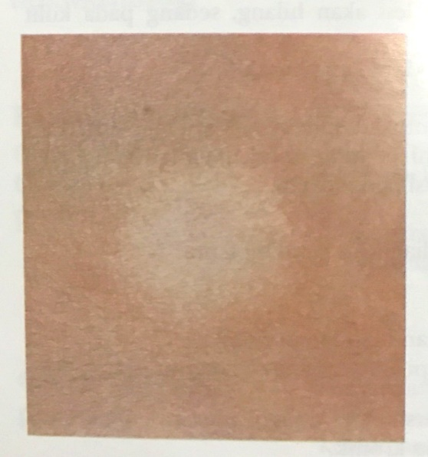

Kusta tipe indeterminan (I) (sumber: Saripati Penyakit Kulit, 2016)

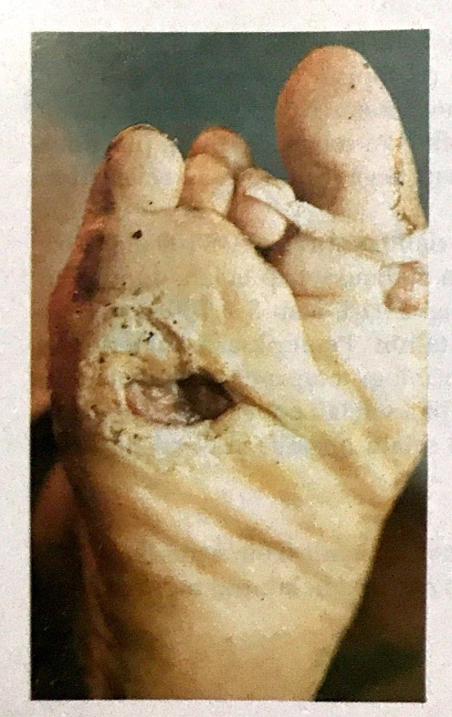

Kusta tipe borderline (BB) (sumber: Saripati Penyakit Kulit, 2016)

Daftar Pustaka
Aldhi Djuanda, et al Kusta Diagnosis & Pelaksanaan. Jakarta. Fakultas Kedokteran UKI 1997, h.79-99.

FRAMBUSIA

Sinonim : patek, puru, pian.
Etiologi : T. pertenue / T. pallidula
Definisi : infeksi kronik, sering kambuh, 3 stadia
Std. dini : non destruktif, infektif
Std. lanjut : destruktif, non infektif

Epidemiologi
- Daerah tropis
- Lembab
- Sos. Ek : rendah
- Kebersihan : rendah

Stadium :
1. Epidemiologi : a. Dini → menular
b. Lanjut → tidak menular
2. Klinis : a. Std. I → dini
b. Std. II → dini
c. Std. III → lanjut
Penularan : a. Langsung → melalui : luka, abrasi kulit mukosa
b. Tidak langsung (jarang) → benda, serangga (hippelatos-pallipes)
T. pertenue perbanyak diri
- Virulensi ↓
- Jumlah KGB
- Kekebalan ↓
Darah
Inkubasi : 9-90 hari : rata-rata 3-6 minggu
± 3 minggu

Epidemiologi
- Dini → menular
  - Basah → exudat → T. pertenue
  - Kering : makula, makulo-papula, papul
  - Khas : papiloma
  - Sembuh : sikatrik (–) (umum)
  - Laten dini : klinis (-), tes (+), bisa diselangi relaps
- Lanjut
  - Dianggap tidak menular → T. partenue : << / (-), kering, kec. bila + ulkus
  - Khas : ulkus (sembuh → sikatrikx) pada : kulit / jaringan subkutan, tulang, sendi
  - Laten lanjut :
    - Relaps
    - Sembuh

Klinis → stadium I, II, III
- Stadium I
  - Lokasi : daerah sering kena trauma, tungkai bawah, muka, extra genital
  - UKK : papel eritem soliter → >>
↓
Ulkus dasar papilomatosa
↓
Tertutup krusta hijau
Mother jaw (mamman pian)
  - Adenopati : regional, keras, nyeri (-)
  - Gejala konstitusi : ±
  - Sembuh → sikatrix ± , cekung, atrofik.
- Stadium II
  - Stadium I sembuh
  - Tumpang tindih (over lapping)
  - Predileksi : Str. Orificium, muka, intertriginosa.
  - UKK : papel : miler → lentikuler → SSN : korimbiformis, anuler, nummuler.
  - Nodul
  - Ulkus → granulomatosa, papiloma sekunder
↓
Basah → krusta
- Tapak kaki → keratodermia, nyeri → “crab”

- Tlg : → tibia → saber tibia, saber bein
Polidaktili → anak-anak
↓
Spina ventosa → bsr, kaseus, sinus.
- Stadium II berakhir
- Stadium III
  - →kulit, tulang, sendi → destruktif
  - Plakat, eritem, skuama → pigmentasi, keratotik
  - Nodul → ulkus → sikatrix, keloid, kontraktur
↓
Punched out
↓
Tulang, sendi → deformitas, ankilosis
↓
Periostitis : → tibia, ulna, M. Tarsal, metakarpal.
↓
  - Mutilasi foramen nasalis, palatum molle →gangosa
  - Eksositosis tulang hidung/ sekitar → Go. Ndou
  - P.A. : Akantosis, papilomatosis
  - Epidermis : edema, exositosis netrofil
  - Dermis : inflamasi sel plasma, netrofil, eosinofil, limfosit, histiosit, fibroblas
  - Tes serologik : → ∞ sifilis
Diagnosis Banding
- Daerah tropik, endemik
- Kelainan khas
- Laboratorium

Pengobatan: (→ dr. Kodiat)
- Penisilin :
  - Dewasa : 2,4 juta IU
  - Anak-anak : 1,2 juta IU
- Alergi penisilin :
  - Eritromisin
  - Tetrasiklin → kl anak-anak

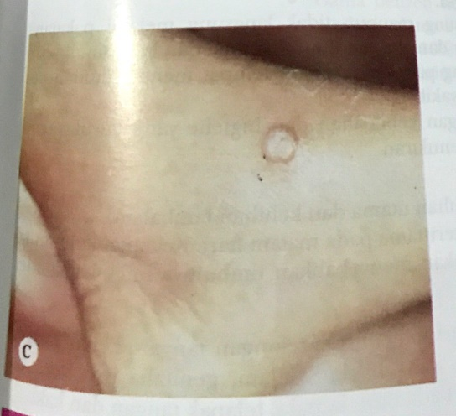

Frambusia (sumber: Saripati Penyakit Kulit, 2016)

Daftar Pustaka
William D. James, et al. Andrews Diseases of The Skin. British Library Cataloguing, 2006, h. 353.

KELAINAN PIGMEN

Kelainan proses pembentukan pigmen melanin.
Pigmen melanin : - Salah satu faktor utama warna kulit.
- diproduksi oleh sel melanosit.
Melanosis : proses pembentukan pigmen melanin
Kelainan melanosis : a. Hipomelanosis / Amekonosis
b. Hipermelanosis Coklat
c. Hipermelanosis Abu-abu

MELASMA
Dijumpai pada pria > 30 tahun dan penduduk daerah tropis.
Kelainan pigmen kecoklatan, makula coklat, berbatas tegas, tepi tidak teratur, ukuran plakat pada muka, simetris.
Kadang - kadang abu-abu (letak pigmen di dermis).

Etiologi: Obat (Kontrasepsi, CD 2), Mth (UV), hamil, genetik, bahan kimia, iritan / Fotosensitif)

Klasifikasi :
- Klinis : - Gentrofasial
- Molar
- Mandibular
- Histopatologis : -Epidermal (coklat)
-Dermal (abu-abu)
- Lampu wood : - Epidermal (kontras >>)
- Dermal (kontras tutup)
- Campuran
- Tidak jelas.

Patogenesis:
- Hormon, sinar UV → produksi melasma meningkat
- Obat (sitostatika) → malphigian cell turn over menurun

Pembantu Diagnosis :
- PA : Mikroskop elektron → aktivitas melanosit meningkat
- Lampu wood → sinar UV, λ=135 nm : tipe epidermal, dermal, dan campuran

Pengobatan
- Kausal / terbalik → ?
- Krim pemutih (bleaching agent):
Hidrokuinon 2-5%
Melanon 2%
Vitaquin 5%
As. Vit. A 0,05-0,1%
→ malam hari fotosensitif. Harus pakai tabir surya / sun block → SPF 15
Chemical peeling
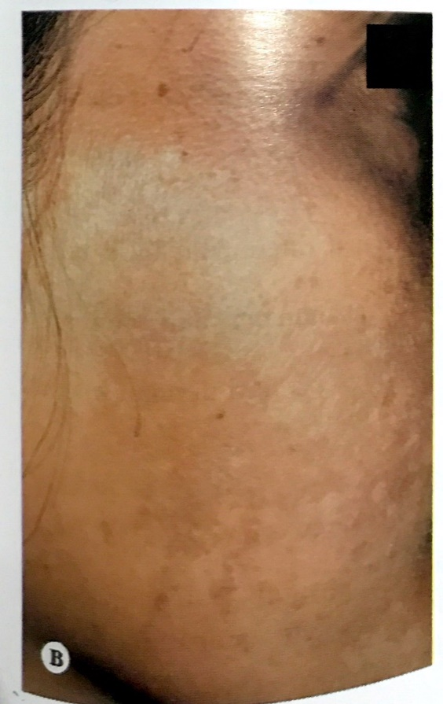

Melasma (sumber: Saripati Penyakit Kulit, 2016)

Daftar Pustaka
- Roberts WE. Melasma. Dalam : Kelly AP, Taylor SC, editor. Dermatology for skin of colour. New York : McGraw-Hill; 2009. Hal 332-6.
- Ingber A. 2009. Obstertric Deramtology A practical Guide : Hyperpigmentation and Melasma. Springer. Hal. 11.

LENTIGO SENILIS
- Hiperpigmentasi coklat, ukuran lentikular
- Pada kulit terbuka (lengan, tangan)
- Usia tua (bersamaan dengan kelainan degenerasi lain) Efelid (freckues)
- Makula coklat terang, ukuran milier pada kulit yang sering kena matahari
- Autosomal dominan, kulit putih >>

Diagnosis Banding
- Xerodermal pigmentosum
- Lentiginosis lain

Pengobatan
- Krim pemutih
- Chemical peeling (TLA, AHA)
- Laser (ruby, Alexandrite)

Daftar Pustaka
- Selmanowitz V J, Orentreich N, Felsenstein JM. Lentiginosis profusa syndrome. Arch Dermatol 1971; 104:393- 401.
- Reed OM, Mellette JR Jr, Fitzpatrick JE. Cutaneous lentiginosis with atrial myxomas. J AM ACAD DERMATOL 1986;15:398-402.

VITILIGO
Kekurangan pigmen : Hipermelanosis putih susu, idiopatik, didapat

Patogenesis :
3 hipotesis
- Hipotesis imun
- Hipotesis neural
- Self destruction hypotesis

Klasifikasi :
- Lokalisata : Fokal, Segmental, Mukasal
- Generalisata: Akrofasial, Vulgaris, Universal

Pengobatan :
- Topikal: - 8 Metoksi Psoralen (Tinktur)
- Steroid Poten (Klobetazol)
- Krim Sitostatik (Abrasi Dahulu)
Luas Krim Pemutih (Monobenzoil eter, Hidrokuinon 20%)

- Sistemik : Metoksi psoralen (Dewasa) 20 mg, 10-12 hari.
Leukoderma : Depigmentasi akibat subtrat spesifik dan dermatosis
(Contoh: Fenol)

Pitiriasis alba : Depigmentasi dengan skuama halus
$\sim$panu :
-Mukosa,ekstremitas,punggung
- Anak-anak

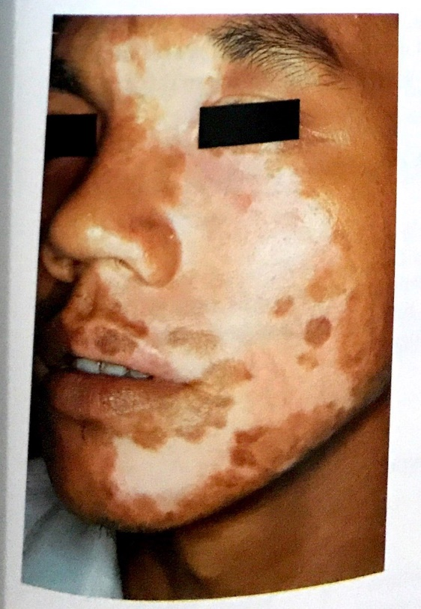

Vitiligo (sumber: Saripati Penyakit Kulit, 2016

Daftar Pustaka
- Birlea SA, Spritz RA, Norris DA. Vitiligo. Dalam: Goldsmith LA, Katz SI, Gilchrest BA, Paller AS, Leffell DJ, Wolff K (eds). Fitzpatrick’s dermatology in general medicine eight edition. New York: Mc Graw Hill, hal 792-803.
- James W, Berger T, Elston D (2011). Andrewsdisease of the skin. Edisi ke 11. Philadelphia: Saunders Elsevier, hal 846-861

TUMOR GANAS KULIT

Faktor Predisposisi :
- Sinar UV, orang kulit berwarna lebih resisten
- Zat-zat kimia (tar, minyak mineral [laki-laki yang kerja di pabrik pemintalan])
- Scars : muka parut
- Respon imun rendah
- Genetik : xeroderma pigmentosis (pada bayi : kulit rapuh)

Ca. SEL SQUAMOSA
Predileksi : light exposed area
Gejala klinik :
- Bentuk papul → plakat
- Permukaan : keratosis, ulserasi
- Palpasi : indurasi (+) → DD/ : sifilis
Boulen’s disease :
- Intra epidermal ca
- Plakat eritematosa bersquamosa dan psoriasis
- PA : sel atipik besar dan gambar-gambar mitosis

Daftar Pustaka
- Surh, Y. and Na, H. (2008). NF-jB and Nrf2 as prime molecular targets for chemoprevention and cytoprotection with anti-inflammatory and antioxidant phytochemicals. Genes Nutr. 2:313–317.
- Yun J., Kweon, M., Kwon, H., Hwang, J., and Mukhtar, H. (2006). Induction of apoptosis and cell cycle arrest by a chalcone panduratin A isolated from Kaempferia pandurata in androgen-independent human prostate cancer cells PC3 and DU145. Carcinogenesis 27 (7):1454–1464.

Ca. SEL BASAL (SEL GEPENG)

BCC, Epitelioma cell basal
Paling sering didapat. Predileksi : wajah
Gejala klinik
- Papul warna merah jambu
- Sering tampak kelangiektasis
- Stadium lanjut : ulcus rodent + with chorastenitis rolled edge
Varian-varian
- Lesi pigmentasi
- Papul berbentuk kubah
- Plakat indurasi
Pengobatan: eksisi, radioterapi, electrocutter dan kuret
Fs :
- Merusak jaringan → dibawah tulang rawan, tulang, otak, PD
- Biasa → tidak bermetastase

Daftar Pustaka
- Mimeault M, Batra SK. Recent advances on skin-residentstem/progenitor cell functions in skin regeneration, aging and cancers and novel anti-aging and cancer therapies. 2010. J Cell Mol Med. 2010; 14(1-2): 116-34.
- Cohen PR, Schulze KE, Nelson BR. Basal cell carcinoma with mixed histology: a possible pathogenesis for recurrent skin cancer. Dermatol Surg. 2006 Apr; 32(4): 542-51.

MELANOMA MALIGNA
Dapat berasal dari nevus pigmentosus/lentigo, 50% timbul dari kulit.
Tanda-tanda keganasan pada lesi pigmentasi :
- Luas
- Perubahan warna (lighter or darker)
- Perdarahan
- Ulserasi
- Gatal
- Peradangan
- Perluasan pigmentasi pada tepi lesi

Varian-varian: “amelanotic melanoma” ared fleshy papul
≥10 th → sering metastasis setelah operasi
Pengobatan:
- imunoth/ → BCG
- exsisi → secepat mungkin.

Daftar Pustaka
Newell FW. Ophthalmology Principles and Consepts. 5 ed. St. Louis: The C.V. Mosby Company; 1982; 12-29.

MIKOSIS FUNGOIDES
T-cell lymphoma
Infiltrasi limfosit kronik, erupsi eksematosis non spesifik, poikiloderma atropicans vasculare, gatal bertambah → (stad. Lanjut)
Pengobatan :
Dini → radioterapi
Lanjut → sitostatik

TUMOR JINAK KULIT

- Seboroik Keratosis
Predileksi : temporal, trunk
- Lipoma
Pada penyakit DM
- Hemangioma
  - Port wine stain → satu sisi wajah
  - Strawberry → tlg. cavernosum
- Kiste Ateroma
Pada kelenjar sebasea
- Fibroma
- Nevus Pigmentosis
  - Dermis
  - Epiderma-dermal
  - Compound
  - Permukaan : kasar/halus, rata/ menonjol
  - Warna : hitam, coklat, biru “mongolism spot”
  - Berambut / tidak
  - Lesi tampak pada usia tua, tidak selalu waktu lahir
- Neurofibromatosis = Von Recklinghausen’s Disease
  - Cafe-au-lait → makula warna kecoklat-coklatan
  - Neurofibroma, berasal dari sel schwann dari saraf tepi berbentuk seperti kubah/ pedinculated, lunak
  - Fibroma molle → bentuk melembung kecil-kecil.
Type I : Von Recklinghausen’s Disease, ada 8 tipe
  - Kadang-kadang disertai mental retardation
  - Untuk menghilangkan → diangkat satu-satu

Daftar Pustaka
- Fathy, H., Aziz, A. M. A,, Elhanbly, S., El-Hawary, A. K., & Amin, M. M. (2005). Is Syringoma hormonally dependent?. J Egypt wom Dermatil Soc. 2 (1) 2 – 3.
- Shields, J. A., & Shields, C. L. (2008).Eyelid, Conjunctival, and Orbital tumors : An atlas and textbook. Philadelphia : Lipincott Williams & Wilkins.

PURPURA

Kausa alergi obat ?
Petekiae / ekimosis / sugulasio/ hematom
Klasifikasi → Tanpa inflamasi (skorbut)
→ Dengan inflamasi (alergi obat)
Anamnesis teliti :
Obat-obat :
- Obat supresi sumsum tulang
- Obat yang menyebabkan trombositopenia (klinis)
- Lain lain: fenobarbital, Iodium, Streptomycin
Pemeriksaan :
- Waktu perdarahan 7. Waktu rekalsifikasi
- Fragilitas kapiler 8. Waktu fibrinogen dalam plasma
- Waktu pembekuan 9. Waktu Serum Prothrombin
- Waktu retraksi bekuan 10. Thromboplastin generation test
- Jumlah trombosit 11. Tes Fibrinolism
- Waktu prothrombin 12. Tes Antikoagulan

Daftar Pustaka

UNCOMPLICATED GO

Uretritis anterior
Subyektif : panas, gatal
Disuria, polakisuria
Sekret mukopurulen → kuning hijau
± Asimptomatik
Klinis :
- OUE: Hiperemi, Edema, Ectropion
- Lymphadenopati regional
Diagnosis : Pewarnaan gram dan pembiakan / kultur
Diagnosis Banding : NGU (non gonorrhoe uretritis)
Proctitis : hubungan sex anorectal
Gejala : Sekret mucus – darah
Pruritus
Nyeri dan panas pada defekasi
Diagnosis Banding :
- Pembiakan
- Pewarnaan gram
Pharingitis : hubungan sex, oral sexual (fellatio)
- Umumnya asimptomatik
- Sore throat
Diagnosis : Biakan dan pewarnaan

Cervioitis
Uretritis
Proctitis
Oropharyngitis
± 60% asimptomatik

Gejala :
- Vaginal discharge
- Disuria
- Polakisuria
- Nyeri pinggang/abdomen bawah
Proctitis (Perempuan)
- Anorectal intercourse
- Infeksi dari vaginal discharge
Vaginitis GO : jarang – jarang pada wanita
Child bearing age
Diagnosis:
- Pembiakan (90%) ; cervix, urethra, rektum
- Pewarnaan gram (40%)

Komplikasi :
Daerah sekitar : - Tyronitis
- Littretis
- Comperitis
Ascending infection
- Uretritis posterior
- Prostatitis akut
- Vesikulitis
- Prostatitis kronik
- Epididymitis
Uretritis → para uretritis / skeleritis (lokal), bartolinitis
Cervicitis → salpingitis, PID (ascendens)
Komplikasi diseminata : pada pria dan wanita 1%
- Artritis
- Myocarditis – endocarditis – pericarditis
- Meningitis
- Dermatitis
Endometritis, salpingitis, adnexitis (tuba+ovarium)
Diagnosis:
1. Anamnesis
2. Pemeriksaan klinik
3. Sediaan langsung gram (pria = 95% ; wanita : 55-60%) → jangan tetesan keluar
4. Pembiakan media : stuat dan transgrow
Growing media – chocolate agar
Selective – Thayer Martin
- Tes oksidasi
- Tes fermentasi – konfirmasi
- Lain-lain : - fluorescent Ab test
- CFT
Tes provokasi
- Biologik
- Fisiologik
- Excercise berat
- Artificial : mekanik dan kimiawi
- Makanan dan minuman : alkohol dan cabe/merica.

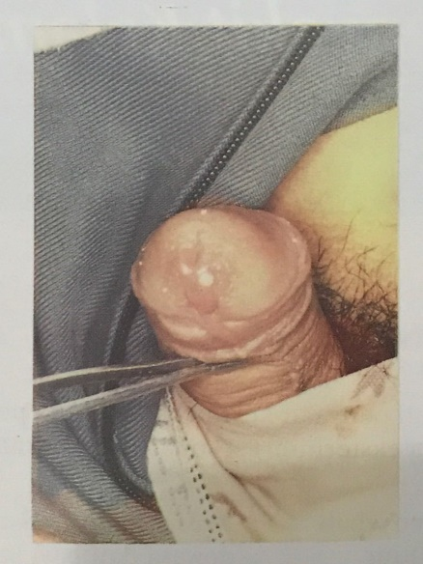

Bartolinitis Kiri pada GO Tisonitis pada GO
(Sumber : Saripati Penyakit Kulit, 2016)

Daftar Pustaka
- Marcelena, R., & Menaldi, S. L. 2014. Gonore. Dalam F. K. IV, Kapita Selekta Kedokteran (hal. 341-345). Jakarta: Media Aesculapius.
- Morel, P. 2010. Gonorrhea. Dalam M. G. Lebwohl, W. R. Heymann, J. B. Jones, & I. Coulson, Treatment of Skin Disease: Comprehensive Therapeutic Strategies 3rd ed. China: Elsevier Saunders.

HERPES GENITALIA

Etiologi : HV Hominis Tipe I / Tipe II DNA
Perbedaannya berdasarkan media kultur.

Penularan : biasanya melalui hubungan seks (king)
Ab. Tipe II tidak diketemukan sebelum sexual aktif.
Infeksi HVS :
Tipe I : dari pinggang ke atas (H. labialis )
Tipe II : dari pinggang ke bawah (fut genital dan gluteal)

Masa tunas : 4-5 hari (king), variabel

Tanda klinis :
Anamnesa : tanda prodromal umum jarang
Prodromal lokal tapi lesi didahului perasaan gatal / panas

Gambaran klinis : mirip H. Simpleks
- Vesikel berkelompok di atas kulit yang eritem
- Vesikel jernih seropurulent krusta / erosi epitelsasi tanpa sikatrix. Bisa infeksi
- Nyeri terutama pada infeksi
- Laki - laki : praeputium glans penis, urethra, mons veneris, gluteal
- Perempuan : labia mayora, minora, clitoris, perineum, vagina(king) occasionally: throat / finger (tipe II). Kelenjar inguinal dapat membesar dan nyeri

Patofisiologi:
Infeksi 1 : > berat, kelenjar limfe regional membesar, berlangsung 2-4 minggu
Infeksi recurrent : gejala ringan 2-10 hari
Apa yang menyebabkan recurrent ?
- stress psychis /fisik demam, infeksi, kurang tidur, hubungan sex, dsb.
- makanan / minuman yang merangsang

Pembantu Diagnosis :
- Pewarnaan Giemsa inclusion bodies (lipschutze) acidophilic
- Biakan pada Allantoin membrane

PA : intra epidermal vesicel
Balloning degeneration pada cell epidermis
↓
Akibat nya akantolysis
Oleh karena vesikel mudah pecah ulcera

Diagnosis: H. Genitalis
- Dengan Lues : - Serologi
- Indolent (Ulcus Durum)
- Chancroid / ulcus molle
- Ulcus mixtum
- Micro Lesi pada LV

Oral H. Simplex Infeksi Aphtous Stomatitis

Komplikasi terpenting pada : ibu hamil dan neonati
Trimester I :
Spontan Abortus (Meningkat 3 kali)
Congenital Anomali – Jarang (terutama micro encephal)
Stadium selanjutnya : Partus prematurus
Aterm in Partu : Herpes Neonatorum 60%
Biasanya oleh karena: - Encephalitis (pada tipe I)
- Meningitis (pada tipe II)
Demikian juga pada dewasa tapi jarang :
  - Meningitis (pada tipe II)
  - Encephalitis (Pada tipe I)

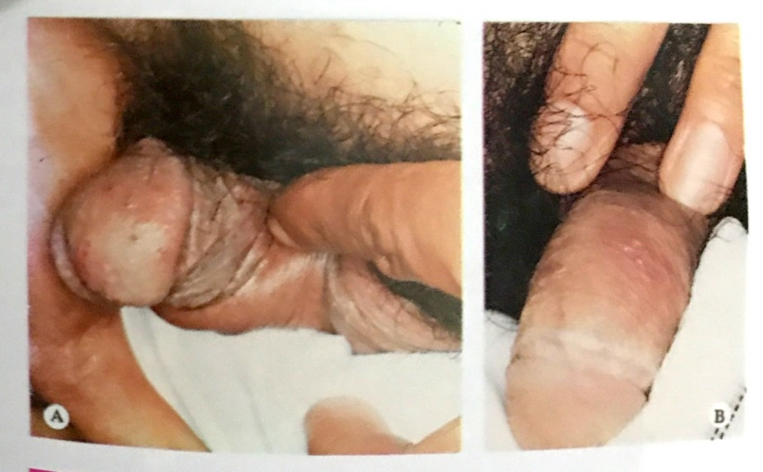

Herpes Genitalis (Sumber : Saripati Penyakit Kulit, 2016)

Daftar Pustaka
Penyakit Menular Seksual UNDIP Semarang 1994 hal. 61.

Herpes Neonatorum
Terjadi pada 50% bayi lahir dari ibu dengan infeksi aktif.
Pada transfer of AB from mother to child.
Sequelae / co incidence / complication?
Ada hubungan erat antara H. Genitalis dengan Ca Cervix.
Ab HVS tipe 2 naik pada penderita Ca Cervix (Pemeriksaan papanicolau pada penderita wanita H. Genetalis)

Pengobatan :
- Topikal
Lesi kering Ido curidine salep/krem (virunguent)
Basah Kompres
- Oral:(Zovirax) Tablet 5 dd tablet I 5 hari
Menggangu replikasi virus
Manfaat : pada permulaan penyakit : - Duration lebih singkat
- Interval reccurent lebih lama
Isoprinosine – immune modulator Imunitas meningkat
Interferon (Glicoprotein)
Parenteral Acyclovir : - Terutama penyakit berat
- Infeksi alat - alat dalam encephalitis
- In partu / SC

Prognosis : pengobatan dini berlangsung singkat, interval lebih lama.
Recurency masih merupakan problem
During latency : pat. are infection and only when lessions are present.
However 0.65 % - 15% of adult may excrets HVS.
Type I or II at any given time and may infect their sexual partner.

PENYAKIT HUBUNGAN SEKSUAL (PHS/PMS/STD)

Penularan terutama akibat hubungan sex.
PHS : UD + (Herpes, Skabies, Kondiloma akuminatum, dan sebagainya)
(Sifilis, GO, LGV, ulcus molle, GI).

Etiologi
- Bakteri
- Virus
- Protozoa
- Fungus
- Ektoparasit

Gejala:
- Duh tbh (Discharge)
- Ulkus
- Tumor
- Sistemik
- Insiden meningkat
- Penatalaksanaan : Medis, epidemiologis, sosial

Daftar Pustaka
Daili, S. F. 2014. Gonore. Dalam S. F. Daili, Infeksi Menular Seksual Edisi ke 4 hal 66 Jakarta : Badan Penerbit FKUI.

URETRITIS NON SPESIFIK
Duh tubuh : seropurulen

Istilah : - Infeksi genital non spesifik
- Uretritis non spesifik
- Infeksi genital Non GO
- Uretritis Non GO

Non Spesifik :
  - Di luar : GO, Candida albicans, Trichomonas
  - Penyebab belum diketahui (diluar Clamydia, alergi, dll)
  - Insiden meningkat (> GO), sosek meningkat, usia tua, aktivitas sexual meningkat, heteroseksual meningkat, pria meningkat.

Etiologi :
- Clamydia Trachomatis (50%)
- Ureaplasma urealyticum dan Mycoplasma (75%), Hominis (25%)
- Gardiverella
- Alergi
- Kuman lain (Stafilokokus, difteroid)

Gejala Klinis :
- Masa inkubasi : 1 -3 Minggu
- Duh tbh serrosa purulen
- Disuria, tidak enak, sering kecing.
- Cenderung kambuh
- Komplikasi : Prostatitis / Vesikulitis, Epididimitis, Striktur Urethra.

Laki – laki :
- Asimptomatik
- Disuria ringan, duh tbh, sering kencing, nyeri pelvis
- Disparenia
- Cervisitis
- Komplikasi : bartholinitis, HPP, PRD
Diagnosis : Klinis , Lab
- Sekret Uretra / serviks : Leukosit > 5, diplokokus, Candida, Trichomonas (-), Serologis.
- Biakan Chlamydia
Pengobatan :
- Tetrasiklin - Eritromisin
- Oksitetrasiklin - Kotrimixsazole
- Doksisiklin - Spiramisin
- Monosiklin - Ofgoksazon

Daftar Pustaka
Penyakit menular seksual, Semarang, 1994, h. 65.

LEKORE
Definisi : duh tubuh lewat introitus vagina
a. fisiologis : <<,jernih
b. portologis:banyak,berwarna.
<non phs: aboyn,keganasan,hormonal.
Phs-mo (jamur,bakteri,parasit,virus)
. bakteri : eonore, chlamidia
. parasit : trichomonas
Jamur : candida
Virus : herpes
Sekret genital:serviks,vagina (fornikis)
MO: kuman komensal
:jumlah leokosit > 15

Candidosis Vaginalis
Etiologi : kandida,albikans
Sifat :
1.saprofit : tanpa menimbulkan penyakit atau gejala subjektif maupun objektif.
2.parasif : menimbulkan infeksi baik 1 / 2
Saprofit :
Faktor – faktor :
1.kehamilan
2. pil kb
3. AB
4. DM
5. kartikosteroid
6. lain – lain : - iritasi
- higiene ( - )
- obesitas dan lain-lain
Gejala klinis :
- Keluhan :rasa gatal yang luar biasa pada genitali.
- Px : lekore, putih seperti susu pecah,labia, pilfa, vagina.
- Eritematous , hiperemia,dan terdapat bercak-bercak berwarna keputih-putihan, bila diangkat tidak terdapat ulkus dan pendarahan.
Diagnosis :
- gk
- Lab
Cara
- Sediakan langsung : koh : 10 – 20 %

PSOEFIDA
BLASTOPORA
- Garam : garam ( * )
- Biakan : saboraud – dektrose agar
2. histologik
Dari jaringan di buat disediakan histologik dengan :
Pewarnaan :
- Hematoxilin – eosin ( he )
Tampak sel – sel dengan tunang atau benang – benang jamur dengan warna lembayung tua
- Pas ( pariodic – acid – schiff stain )
- Jamur berwana pink .
3. imonologik
Skin , test : bahan : oidomocin, ekstrak air kaudida alibacius
( * ) : os pernah 1 sedak kotak dengan kemudian alibacius
Pengobatan 1 :- vistatin
- Kotrimazol
- Mikonazol
- ketokonazol

TRICHOMONIASIS

Infeksi saluran urogenital akibat Trichomonas Vaginalis
↓
Flagela – Filiformis 15 – 18 m, 4 flagella
Hidup : pH 4,5-7,5

Penularan : - Hubungan Kelamin
- Pakaian, handuk
Perempuan > Laki-laki
Pathogenesis
Invasi (Vagina, Uretra) Epitel – sub epitel
Radang – Nekrosis jaringan granulasi
Inkubasi : 4 hari s/d dan 8 minggu
Makanan, sisa sel, kuman, bd. dalam Sekret.
Klinis :
Perempuan : Dinding vagina (akut/kronik) : sekret seropurulen (kuning - hijau)
↓ ↓
Merah, sembab bau busuk, berbusa
Jaringan Granulasi (strawberry app)

Iritasi lipat paha dan sekitar genital
Uretritis, bartholinitis, skenitis, sistitis, kronik : gejala lebih ringan
Laki – laki :
Uretra, Prostat (Praeputium dan vesica seminalis, epididimis)
Klinis lebih ringan
Akut – UNS
Urine – benang Halus
Kronis :

D/:
Harus dengan lab : - Sediaan basah gerakan
- Sediaan apus Bentuk Trichomonas (biakan)
Th/:
Oral : Metronidazole : - 2 gr dosis tunggal
- 3 x 20 g (70 hr)
Nimorazole : 2 g Dosisi Tunggal
Tinidozole : 2 g Dosis Tunggal
Ornidozole : 1,5 g Dosis Tunggal
Topikal : Cairan Irigasi (H₂O₂ 1-2 %, asam laktat 4%)

Penting!!!
- Pengobatan Mitra Sexual
- Pantang
- Barang-barang

1. TRICHOMONIASIS
Manusia / orang dengan aktivitas : sexual tinggi, bayi, perempuan menopause
Perempuan > laki-laki dewasa 'asymptomatic carriers'
Perempuan : Trichomonas vaginalis
Laki-laki : Balanitis
Perempuan : Trichomonas vaginalis opak
encer, lebih banyak, busa
- gatal + , Gatal + bila chronis
- pemeriksaan : - OUE sekitar merah
- dinding vagina ' Strawberry appearance '
fornix post mudah berdarah
: - vulvakulit sekitar iritasi merah
- pH : basa > 6
TRICHOMONIASIS
Mns/org. dg. Aktivitas sexual tinggi, bayi, & Menopause
♀>♂ Dws “asymptomatic carriers”
♀ → Trichomonas vaginalis
♂ → Balanitis
♀ → T.vaginalis → Lekore apak
Encer,>>, busa
- Gatal ±. Gatal + → bila chronis
- p’rx’ : - OUE : sekitar’ : merah
- ddg. Vagina : “strawberry appearance”

fernix post → mudah berdarah
- Vulva : kulit sekitar iritasi → merah
- Ph + Basa > 6
D/ : - sedia ‘ basah : → NaCl faal
- Sedia hapus : → gram, Giemsa
- Biakan : modifikasi Flinburg Whitington
Th/ : derivate Imidazol sistemik
Oral
PHS : → Th/ org sakit + partner sex

2. AMUBIASIS KUTIS langsung
Tidak langsung : dari tempat lain
Th/ : Metronidazol, Emetin + mg/kgBB/10 hari
Ad. C. Cacing
- OXYURIASIS/ENTEROBIASIS
- ANKYLOSTOMIASIS/ “Ground itch” / NEKATORIASIS
- LARVA MIGRANIS CUTANBUS → Creeping cruptions
1-20 mm/hr
Et/: A. braziliensis : A. caninum → self limiting
Th/: - self limiting
- Semprot khlor etil, CO2
- Thiabendazol : 25-50 mg/kgBB/hr → 2 hari
- LARVA CURRENS → beberapa cm/jam
Et/ : Strongyloides Stercorales. Racing/Running/
Th/: ∞
- FILIRIASIS
Et/ : 1. W. bancrofti
2. Brugia malayi
3. Brugia Timori
2 siklus → ekstrinsik (dlm tbh vector : nyamuk)
→ intrinsik (dlm tubuh orang sakit)
Luka → sal.limfe → darah

Elephantiasis
Th/ : DEC (Di.ethyl carbamazine) 2 mg/kgBB/hari → B-L
-elefantiasos → bedah
- edema tungkai → pembalut tekan
- DRAKUOKULIASIS
Et/ : Pracunculus medinensis → merenterium
Host intermediate : crustacean → cyclops
Th/: 1. Merendam kaki → cacing keluar → gulung
2. bedah → extraksi
3. Niridazol ; Thiabendazol
Pencegahan : rebus air minum
Daftar Pustaka
Penyakit Menular Seksual UNDIP Semarang 1994 hal. 69.

VAGINOSIS BAKTERIAL
- Leukore wanita - duh tubuh wanita
- Leukosit >> - kuman spesitik (-)
- Butang >> - leuko / ( n )
- Cocous >> - kokobasilus >>

E/:gardnella vaginalis = haemopilus vaginalis anaerab fakultatif
Wanita :bakteri anaerob lain ( bacteriodes,streptokokus )
Duh tubuh berbau
Respon th / metronidazol
Epidemiologi : wanita yang periksa
- 50 % wanita seksual aktif
- 50 % AKDR ,86 % bersama –sama trichomonas.
Pronosis :
- 50 %wanita sehat : g.vaginalis
Ratogenitas :
- G.vaginalis – anaerab – vasinitis
- Sekret vagina ,suksinat / laktat ( > 0,4 ).
- Amio plus ( putresin,kadaverin,metilamin, isobutilamin,penetilamin,histamin,tiramin ).
- G.vaginalis : melekat pada dinding vagina ( tak mvasit )
G.VAGINALIS
Asam amino
Ph kuman anaerab degenerasi sel – sel epitel vagina
Amin bakteri vagina fakultatif pelepasan
Duh tubuh vagina
Gejala klinik
Duh tubuh vagina : ringan / sedang
Bau amis ( terutama perkoitus )
Darah abnormal (mens )
Iritasi vagina ringan
Pemeriksaan
Duh tubuh vagina bertambah
- Warna abu – abu hormogen
- Viskasitas rendah / ( n )
- Bau amis
- Jarang berbusa
- Melekat pada dinding vagina seperti ( lapisan tipis /.. ditus
- Ph 4,5 – 5,5
Tanda-tanda radang = sedikit
1.duh tubuh vagina : - warna abu-abu
- homogen
- bau ( amis )
2. sediaan basal
- jumlah leukosit sedikit clue cell
- sel epitel banyak - sensititas 70 - 90
- kokobasil kecil berkelompok -spesifitas 95 -100
Pewarnaan gram :
- Batang –batang kecil ( - ) gr /variabel gram) >>
- Gel epitl tambah kokobasilius
- Laktobasilus
3. bau amis
Tes schiff : sekret vagina 1 tetes koh 10 %
4. ph 4,5 – 5,5
5.kromatografi : suksinat
Laktat
.> as,acetat ( tambah ), as lemal utama yang dibalik
6. biakan : agar casman tambah pasfotase
Peptine stnatch agar
7.tes blokimia : ns.idol,oxidase,urea, (- ),hidrolisis.
Pengobatan :
Klinis ringan – obat tak berbahaya
Komplikasi ( - ) – es sedikit
TOPIKAL : - hasil bervariasii
- Kurang memuaskan
- Supasitorin povidon iodin
SISTEMIK:- metronidazol : 2 x 400 – 500 mg / hari ( 7 hari )
- tinidazol : 2 x 500 mg / hari ( 5 hari )
- Metronidazol / 1 gr ( hari 1 x 3 ) sering
- ampicilin / amok :4 x 500 mg ( 5 hari )

Gonore | Candidosis Vaginalis | Trikomoniasis
Neisseria Gonorrhoeae | Candida Albican | Trokomonas Vaginalis
Sekret:kuning hijau | Sekret:gumpalan seperti susu | Sekret:bau busuk
 | Asam, ph kecil | Ph:5-7,5
Pada wanita:setelah komplikasi bartolinitis |  | Strawbery appearance(dinding vagina dan serviks tampak sebagai granulasi berwarna merah)

Daftar Pustaka
Penyakit Menular Seksual UNDIP Semarang 1994 hal. 69.

ULKUS MOLE

Definisi : penyakit infeksi pada alat kelamin yang akut setempat disebabkan oleh haemphyllus decreyi dengan gejala klinis yang khas : berupa ulkus nekrotik yang nyeri pada tempat inkulasi dan sering disertai pernanahan kelenjar getah bening regional.

Sinonim : soft chancre, chancroid, soft sore.

Epidemiologi : di daerah tropis, subtropis, kota, pelabuhan , pada kulit berwarna. Dokter, perawat, sering terkena secara kebetulan. Carier basil duereyi pada wanita susila.

Etiologi : Hemophillus Ducreyi: batang pendek, ramping ujung membulat tidak bergerak, tidak membentuk spora, negatif gram, anaerob falkultatif yang membentuk hemin (faktor x), untuk pertumbuhan mereduksi nitrat menjadi nitrit dan mempunyai DNA (guanosine plus cytosine fraksi 0,38 mule). Basil berkelompok membentuk rantai (streptobacillus).

Patogenesis :
Belum diketahui secara mendalam bisa oleh karena trauma atau abrasi penting untuk organisme melakukan penetrasi epidermis. Jumlah inokulasi untuk terjadinya infeksi tidak diketahui.

Gejala klinis :
masa inkubasi: 1-14 hari. ( kurang 7 hari). Lesi multipel, jarang soliter, biasanya pada daerah genital, jarang pada daerah extragenital.

Effloresensi : Papelpecah menjadi vesikopustul pada tempat inokulasi bila pecah menjadi ulkus. Ulkus kecil lunak pada perabaan tidak terdapat indurasi berbentuk cawan, pinggir tidak rata sering bergaung dan dikelilingi halo yang eritematous. Ulkus sering tertutup jaringan nekrosis dasar ulkus berupa jaringan granulasi yang mudah berdarah, dan pada perabaan terasa nyeri.

Tempat predileksi : pada laki-laki permukaan mukosa preputium, sulkus koronarius frenulum penis. Batang penis. lesi dapat timbul di daerah uretra, skrotum, perineum atau anus.
Pada wanita : labia, klitoris fourchette, vestibuli, anus dan serviks.
Lesi ekstragenitalis terdapat pada lidah, jari, tangan, bibir, payu darah, umbilikus dan kanjungtiva.
Lesi: pubis, abdomen, paha.

Gejala sisstemik: jarang ada, biasanya demam. ringan , malese ringan.
Jenis ulkusmole:
      - Ulkus mole folikularis
      - Dwarf chaneroid
      - Transient chancroid
      - Papular chancroid
      - Grant chancroid
Komplikasi ulkus nole:
- Fimosis dan parufimosi
- Fistula uretra
- Abses kelenjar inguinal
- Infeksi campuran
- Mixed chancre
Pemeriksaan Laboratorium
1. Gram hapusan pada ulkus
2. Bila (.+ ) terdapat basil berkelompok atau berderet seperti rantai.
Diagnosa Banding :
1. Herpes Genitalis
2. Sifilis stadium I (ulkus Durum)
3. Limfogranuloma Venerium(L.G.V.)
4. Granuloma Inguinale.

Daftar Pustaka
Penyakit Menular Seksual UNDIP Semarang 1994 hal. 51.

LIMFOGRANULIMA VENERIUM

Definisi : Penyakit venerik yang disebabkan oleh Chlamydia Trachomatis. Afek primer biasanya cepat hilang, bentuk tersering ialah Sindrom inguinal. Sindrom tersebut berupa Limfadenitis periadenitis beberapa kelenjar getah bening inguinal medial dengan kelima tanda radang akut dan disertai gejala konstitusi, kemudiaan akan mengalami perlunakan yang tak serentak.

Sinonim : Limfopatia venerium oleh Nicolas Durand dan Faure (1913) : penyakit Nicolas-Faure.

Epidemiologi : terdapat: pada daerah tropik dan subtropik.
Lebih banyak pada pria dari pada wanita.
Merupakan penyakit nomor 3 setelah Gonore dan sifilis.

Etiologi : Chlamydia trachomatis merupakan segolongan psitakosis trakoma inclusion cojungtivitis.

Patogenesis
Gejala konstitusi timbul sebelum penyakit mulai yaitu malese nyeri kepala, atralgia anoreksia nausea dan demam.
Bentuk dini berupa afek primer dan sindroma inguinal bentuk lanjut sindroma genital anorektal dan uretral
Afek primer sindroma inguinal: 3-6 minggu
Dini-lanjut:1 tahun- beberapa tahuin.
Afek primer : tidak khas dan tak nyeri kemudiaan menjadi erosi papel miliar vesikel pustul dan akhirnya menjadi ulkius. Yang soliter cepat hilang biasanya pada keadaan ini pasien tidak datang berobat, kemudian akan berlanjut menjadi sindroma inguinal (biasanya pasien datang berobat).
Predileksi pada pria: genitalia eksternal, sulkus koronarius, uretra.
Pada wanita: vagina dan serviks.
Sindroma inguinal lebih sering pada pria, afek primer digenitalia eksternal: unilateralkira-kira 80%. Pada wanita genitalia eksterna vagina sepertiga bawah.
Sindroma Genital
Terjadi bila sindroma inguinal tidak diobati akan menyebabkan fibrosis pada kelenjar getah bening inguinal medial, akan menyebabkan terjadi aliran getah bening terbendung sehingga terjadi edema dan elefantiasis (terjadi vegetatif, fistel, ulkus).
Elefantiasis pada laki-laki: pada penis dan skrotum
Pada wanita: labia dan klitoris (disebut Estiomen). Bila meluas elefantiasi sampai genito anorektalis disebut Sindrom Jersild.
Sindroma Anorektal
Pada pria: homoseksual
Pada wanita terjadi karena:
1. Senggama dengan genito anal
2. Afek primer: 2/3 atas atau serviks menjalar perirektal ( disebut Kelenjar Gerota).
Sindroma Uretral
Terbentuk infiltrasi di : uretra posterior akan menyebabkan abses dan bila pecah menjadi fistel serta terjadi striktur hingga orifisium uretra eksternum, bila berubah bentuk seperti mulut ikan disebut Fish Mouth Uretra dan penis melengkung seperti pedang Turki.
Kelainan lain
1. Eksantema
2. Fotosensitivitas
3. Pada mata : terjadi konjungtivitis biasanya unilateral edem ulkus pada palpebra. Sering juga bersama dengan kelenjar getah bening dan demam disebut Sindroma okuloglandular Parinaud.
4. Hepatomegali
5. Peritonitis.
6. Uretritis/
Pembantu Diagnosa
1. Leko normal.
2. LED meninggi.
3. Globulin meninggi.
4. IG A meninggi.
5. Tes Frei
Caranya sama dengan tes tuberkulin 0,1 cc intrakutan anterior bagian bawah lengan disuntikan pus dari penderita LGV yang belum pecah yang telah dilarutkan garam faal.
Bila terdapat infiltrat 0,5 cm berati +
Diagnosa Banding
Srofuloderma
Limfadenitis piogenik
Limfhadenitis karena ulkus mole
Limfhoma malignum
Hernia inguinalis.

LGV | Srofuloderma
Terdapat ke lima tanda radang akut | Tidak terdapat kecuali tumor
Inguinal medial | Inguinal lateralis dan femoral
Persamaannya: Limfadenitis, periadenitis perlunakan tidak serentak | Persamaannya: Limfadenitis, periadenitis perlunakan tidak serentak
Konsistensi bermacam-macam kelenjar sehingga tertbentuk abses dan fistel Lekosit normal | Konsistensi bermacam-macam kelenjar sehingga tertbentuk abses dan fistel Lekosit normal
Lesi primer telah tiada

LGV | Limfadenitis Piogenik
Lesi primer telah tiada | Lesi primer berupa dermatitis atau skabies pada genitalia eksterna
Chlamydia Trachomatis | Infeksi oleh piokokus
Inguinal medial Limfadenitis, periadenitis perlunakan tidak serentak
Konsistensi bermacam-macam kelenjar sehingga tertbentuk abses dan fistel Lekosit normal | Tidak mmembentuk abses dan fistel
Terdapat ke lima tanda radang akut

LGV | Limfadenitis karena Ulkus Mole
Lesi primer telah tiada | Lesi primer masih tampak
Chlamydia Trachomatis | Infeksi oleh piokokus
Inguinal medial Limfadenitis, periadenitis perlunakan tidak serentak | Perlunakan serentak
Konsistensi bermacam-macam kelenjar sehingga tertbentuk abses dan fistel Lekosit normal
Terdapat ke lima tanda radang akut

LGV | Limfoma malignum
Terdapat ke lima tanda radang akut | Tanpa disertai kelima tanda radang akut kecuali tumor
Chlamydia Trachomatis
Inguinal medial Limfadenitis, periadenitis perlunakan tidak serentak | Tidak melunak  Pada gambaran darahn tepi:terdapat kelainan tidak normal  Gambaran histopatologiknya: memberi kelainan yang khas (tidak normal)
Konsistensi bermacam-macam kelenjar sehingga tertbentuk abses dan fistel Lekosit normal
Lesi primer telah tiada

LGV | Hernia Inguinale
Terdapat ke lima tanda radang akut | Tidak ada tanda radang akut kecuali tumor dan pada pengejanan tumor akan membesar
Chlamydia Trachomatis
Inguinal medial Limfadenitis, periadenitis perlunakan tidak serentak
Konsistensi bermacam-macam kelenjar sehingga tertbentuk abses dan fistel Lekosit normal
Lesi primer telah tiada

Pengobatan
1,Kotrimoksazol:2kali 2 tablet (1-2 minggu)
Efek samping sulfa: anemia hemolitik
Agranulositosis
Methemoglobin
Prognosis
Baik bila stadium dini
Buruk jika stadium lanjut.

Herpes Genitalis | Ulkus Mole
Vesikel berkelompok bila pecah menjadi erosi | Ulkus
(-) | Radang akut
Sel raksasa berinti banyak | Basil berkelompok seperti rantai

sifilis stadium I(Ulkus durum | Ulkus mole
Soliter | Multipel
bersih | kotor
indolen (tidak nyeri) | nyeri
indurasi (keras) | lunak
( -) | Tanda radang akut
Dinding tegak lurus(bergaung) | Tidak bergaung

Limfogranuloma Venerium | Ulcus Mole
Pembesar kelenjar getah bening inguinal | Ulkus ada radang akut
Perlunakan tidak serentak | Serentak
Titer untuk komplemen kurang 1/16 tes ulang tak meninggi (Tes Frei) | Bentk seperti rantai berkelompok

Granuloma Inguinale | Ulkus Mole
Ada granuloma | ulkus
Tidak ada badan donovan | Basil berkelopak seperti rantai (pewarnaan Gram)

Pengobatan :
1. Sulfonamida: 2-4 gram dilanjutkan 1gram tiap 4 jam – sembuh(10 -14 hari)
2. Steptomisin: 1gram / hari ( 7-14 hari)
3. Penisilin: kurang efektif
4. Terasiklin: 4X: 500gram/hari (10-20 H)
5. Kanamisin: 2X 500gram efektif pada Treponema Palidum diberikan secara intra muskular (6-14 hari)
6. Klonramfenikol: efektif terhadap H. Ducreyi
7. Eritomisi n 4X500 gram (seminggu)
8. Kuinolon, 400 gram

Daftar Pustaka
Penyakit Menular Seksual UNDIP Semarang 1994 hal. 55.

GRANULOMA INGUINALE

Proses granulomatosa yang biasanya mengenai daerah anogenital dan inguinal. Daya penularan penyakit biasanya rendah, bersifat kronik, progresif, penularan secara autoinokulasi, mengenai genitalia dan kulit disekitarnya dan kadang-kadang sistim limfatik.

Sinonimnya ulcerating granuloma of pudenda, scelerosing granuloma, granulomatosis, granuloma venereum, granuloma Donovani, donovanosis.

Epidemiologi
Terdapat pada daerah tropis, sub tropis, lebih banyak pada kulit berwarna.
Laki-laki lebih banyak dua kali dari wanita. Biasanya berumur 20-40 tahun.
Biasanya terdapat pada sosial ekonomi rendah
Higiene yang buruk

Etiologi : Calymatobacterium granulomatis.
Berbentuk batang pendek, tebal, tidak membentuk spora, negativ gram, dan pada pewarnaan gambar bipolar seperti peniti sering menjadi pleomorfi. Termasuk famili brucellaceae secara serologik menjadi bacteriaceae.

Patogenesis
Nodus yang keras berindurasi masuk pada permukaan menjadi ulkus seperti daging (granulomatosa).
Gambaran patulogi mononuklear, penyebaran hematogen, metastatik ketulang, sendi-sendi destruktif jaringan dan menjadi sikatriks.
Gejala klinis
1-2 minggu lesi berupa papel atau vesikel, tidak nyeri menjadi ulkus granulomatosa berbentuk bulat, menimbul seperti bludru dan mudah pecah terdapat pada daerah genitalia eksterna, paha, lipat paha atau perineum.
Tipe gambaran klinis
1. Tipe nodular
2. Tipe ulsero-vegetatif
3. Tipe hipertrofik
4. Tipe sikatrisial
Komplikasi
1. Fibrosis
2. Hiperplasia pseudoepiteliomatosa
3. Metastatik
Diagnosa
1. Riwayat penyakit
2. Gambaran klinis
3. Hapusan jaringan
4. Biakan
5. Biopsi
6. Tes serum
7. Inokulasi
8. Tes kulit

Diagnosa banding
Sifilis dini, kondilomalata
Epiteliomatosa
LGV stadium genital (lanjut)
Kukusmole
Pengobatan
1. Sulfonamida dan penisilin
2. Ampisilin 4x500mg
3. Streptomisin 1gram/hari selama 20 hari atau 2x1gram/hari selama 10 hari
4. Tetrasiklin 4x500mg
5. Kloramfenikol 4gram/hari: 2-3/hari
6. Eritromisin 4x500mg selama 2-3minggu
7. Gentamisin 1mg/kg berat badan: 3x/hari
8. Linkomisin linkomisin 4x500mg selama 14 hari
9. Kotrimoksazol 2x2/hari selama 2minggu

Daftar Pustaka
Penyakit Menular Seksual UNDIP Semarang 1994 hal. 59.

MILIARIA

Definisi : kelainan kulit akibat retensi keringat effloresensi, vesikel milier sinonim.
Biang keringat, keringat buntet, liken. Tropikus, prickle heat.

M. kristalina | M.rubra | M.profunda
Vesikel: 1-2mm | Papul merah atau papula vesikular ekstrafolikular | Papul putih keras: 1-3mm
Badan banyak keringet (hawa panas) | Lebih berat dari miliaria kristalina | Timbul setelah miliaria rubra
Vesikel bergerombol tanpan tanda radang pada bagian badan yang tertutup pakaian | Pada badan, tempat tekanan atau gesekan pakaian | Miliaria ini agak jarang terjadi kecuali di daerah tropis
Sembuh dengan tidak ada keluhan terdapat sisik yang halus | sangat gatal dan pedih | Tidak gatal
 | Tidak biasa pada daerah tropik | Eritem (-)
 | Patogenesis miliaria rubra karena banyak keringat dan perubahan kadar garam yang tinggi pada sratum spinosum | Terdapat pada badan ekstremtas
 |  | Letak kelenjar keringat ini lebih dalam
Histopatologi Gelembung di intra/ sub korneal | Sratum Spinosum | Dermis bagian ata
pengobatan menghindari panas yang berlebihan. Usahakan ventilasi yang benar dan pakaian tipis | Pakaian tipis yang banyak mengisap keringat | Menghindari panas & kelembapan yang berlebiahan  Pakaian yang tipis  Mengusahakan regulasi suhu yang baik
 | Bedak falisel 2% + mentol ¼-2% | Lotio calamin +/- mentol 0,25%
 | Lotio faberi | Resorsin 3% dalam alkohol

PRURIGO

Pendahuluan
Prurigo adalah erupsi papular kronik dan rekurens.
Yang tersering adalah Prurigo Hebra.Selain itu ada juga Prurigo Nodularis.
Menurut Kocsard Prurigo dibagi dua yaitu:
1. Prurigo Simpleks
2. Dermatosis Pruriginosa.
Dermatosis Pruriginosa dibagi menjadi:
1. Strofulus
2. Prurigo Kronik Multiformis Lutz
3. Prurigo Hebra.
Menurut Kocsard Prurigo adalah papul yang berbentuk kubah dengan vesikel pada puncaknya.

Prurigo Simpleks
1. terdapat pada usia pertengahan
2. Predileksi pada badan. Ekstremitas ekstensor
3. Effloresensi: papul papul. Vesikel. Lesi biasa timbul dalam kelompok kelompok.
4. Pengobatan: simtomatik
Kurangi rasa gatal (sedativa)

Srofulus | Prurigo Kronik Multiformis Lutz
Sinonim Urtikaria papular,Liken Urtikatus, Strofulus Pruriginosa
Penyebab :gigitan serangga, kutu busuk
Keluhan gatal
Effloresensi: papul papul kecil, bila digaruk menjadi ekskoriasiserta bila menjadi infeksi sekunder akan menjadi likenifikasi. Biasanya dimulai dari urticated papuler kecil. | Effloresensi: Papul Prurigo  Likenifikasi
Predileksi: di daerah lengan dan tungkai bagian ektensor | Predileksi: di daerah ekstremitas
Biasanya pada bayi dan anak | Terdapat eosinofilia
Histopatologi: infiltrat perivaskuler.  Kelenjar Getah Bening  tidak membesar | Pembesaran Kelenjar Getah Bening  Limfadenitis dermatopatik
Pengobatan: Berantas serangga  Lotio anti pruritus  Krem kortikosteroid Anti histamin untuk  mengurangi rasa gatal | Pengobatan :simtomatik

Bila pada effloresensi terdapat hiperpigmentasi dan likenifikasi berarti kulit tersebut sudah lama(kronik)

Prurigo Hebra
Definisi: Penyakit kulit kronik
Terdapat pada bayi dan anak
Effloresensi: papul papul milier berbentk kubah.
Keluhannya sangat gatal
Lebih mudah diraba dari pada dilihat
Predileksi: pada daerah ekstensor ekstremitas
Epidemiologi: pada keadaan sosial ekonomi yamg rendah
Higiene yang rendah
Lebih banyak pada wanita dari pada pria.
Lebih banyak pada anak anak dari pada orang dewasa.
Penyebabnya belum diketahui dengan pasti: diduga ada hubungan dengan herediter. Atau oleh karena gigitan serangga.
Gejala klinis: papul milier
Tidak berwarna
Bentuk kubah
Lebih mudah diraba dari pada dilihat
Di atas papul ada vesikel kecil yang mudah pecah bila digaruk
Menjadi erosi ekskoriasi. Kruta, hiperpigmentasi dan likenifikasi.
Biasanya simetris
Biasanya meluas kedaerah bokpong dan perut.
Prurigo Hebra dibagi 2 yaitu:
1.Prurigo Mitis: terdapat pada bagian ekstensor ekstremitas
Sembuh sebelum akil balik.
2.PrurigoFeroks: biasanya berat (Agria):lebih luas bisa berlanjut sampai dewasa.

Histopatologi: Akantosis
Hiperkeratosis
Edema
Diagnosa Banding: Skabies
Pengobatan: mengurangi gatal
Menthol: 0,25%-1%
Kamper: 2%-3%
Prognosis:Baik pada usia akil balik akan sembuh.

Prurigo Hebra | Skabies
Keluhan: gatal | Sangat gatal terutama pada malam hari
Biasa pada anak | Anak dan dewasa, (terdapat pada penduduk yang padat, terdapat pada satu keluarga atau Familiar disease)
Effloresensi: Papul milier bentuk kubah | Vesikel papul pada lipatan kulit.
 | Adanya terowongan (kunikulus)
 | Diagnosa pasti: menemukan tungau
Penyebabnya: Gigitan serangga atau nyamuk | Penyebabnya: sarkoptes skabie(kutu)
Predileksi: ekstensor ekstremitas | Pada sela jari tangan, areola mamae, umbilikus,genitalia eksterna,lipat ketiak bagian depan, pergelangan tangan bagian volar,perut bagian bawah.
Pengobatan:  1.hindari gigitan serangga/nyamuk  2.Perbaiki hygiene.  3.Untuk mengurangi rasa gatal  diberikan sedativa.  4 Bila ada infeksi sekunder diberikan  Antibiotik.  5.Boleh diberikan bedak kocok atau  Krem (sulfur 5-10%) | Pengobatan:  1.Bila satu orang terkena maka  sebaiknya semua orang yang ada  disekitar penderita diobati.  2.Krotamiton 10%

Prurigo Nodularis
Definisi: penyakit kulit kronik pada orang dewasa
Sinonim: neurodermatitis sirkumskripta, nodular atipik, liken planus hipertropik.
Effloresensi: nodus kutan
Predileksi:ekstensor ekstremitas pada permukaan anterior paha dan tungkai bawah
Penyebab: ketegangan emosional
Gejala klinis: kronik
Nodus tunggal multipel
Lesi sebesar kacang polong atau lebih besar biasanya keras warna
merah atau kecoklatan
Bila membesar menjadi Verukosa atau Fisura
Hitopatologi: hiperkeratosis,hipergranulosis,akantosis
Penebalan stratum papilare
Serbukan selmsel radang sekitar pembuluh darah
Pengobatan: kortikosteroid intra lesi(triamsinolon asetonid 2,5-12,5 mg/ml
Dosis:0,5-1 ml per cm2
Max:5 ml (untuk satu kali pengobatan)
Talidomid,dosis: 2kali 100 mg/hr biasanya selama 3 bulan.

TERAPI TOPIKAL

BAHAN VEHICULUM

Ada 3 macam
Bedak
Cairan
Bedak kocok

liniment
cooling
cream
(2)
(1)
cream
pasta

Salep
(3)
( 7 basic from of topical medication)

Cairan :
- Solution : larutan cair (larutan dalam air)
- Tinctura : larutan dalam alcohol
- Lotion : campuran bedak & air

- Solutia
  - Prinsip pengobatan cairan (= kompres)
  - M’bersih’ t’ut. Ulkus
    - Gatal
    - Nyeri
  - Jenis kompres
- Kompres terbuka (kompres permeable)
Indikasi: Radang superficialis
Dermatitis madidans
Cara: tdd 2 lap. Kain has menguap
absorbsi
- Kompres tertutup (kompres impermeable)
Indikasi: untuk proses inflamasi yang dalam dengan maksud meningkatkan vascularisasi seperti: - LV - Abses
      - Bisul - Calesitris
Bahan aktif dalam kompres biasa astringent
Astringent merupakan exudat akibat persipitasi protein
    - Carian yang digunakan:
- Larutan PK $1/{10.000}1/{5000}$ antiseptic
deodorant
astringent
- Solutia acid salicyl 1‰ antiseptic
- Solutia acid boric 3% (BWC) antiseptic
KI: bela lesi luas, t’ut. pada anak-anak
epidermis rusak irrtoksikasi
- Larutan Rivanol 1‰ banyak dipakai dokter bedah
          - Antiseptic kuat sering sebabkan dermatitis (alergi)
- Solutia Burnowi (Al. Asetat) 5%
- Solutia Betadine 20% poridin lodine
- Bedak
  - Khasiat: pelindung
  - Efek: - superficial
      - melicikan
      - absorbs keringat
      - mendinginkan
  - Indikasi: - dermatitis kering ‘ superfisial
      - vesikel (varicella, herpes zoster) agar ≠ pecah.
  - KI: - kronis
      - Exudative, k/. bagian dalam inf. 2º (basah)
  - Cara: - spons
      - kapak digumpalkan
Biasanya bedak (talcum) dicampur :
      - zinc oxide
      - astringent
      - antiseptic lemah
- Salep (cintment/ungumentum)
  - Bahan lemak/seperti lemak, dalam suhu kamar konsistensinya seperti mentega:
Vehiculum (campuran): - vaselin
      - lanolin -> lemak domba
      - oil olivarum
  - Indikasi: - dermatosa kronis/kering
      - Dermatosa dalam/tebal
  - Efek”: - daya penterasi >
Menghilankan skuama/krust juga ada efek emolient.
  - KI”: - tempat berambut
      - tidak boleh seluruh tubuh disalep
      - tidak boleh dipakai pada dermatitis basah
  - Cara pakai” spatel
  - Keburukan” lengket

- Bedak kocok (lotio)
  - Terdiri dari: - bedak t’ air
      - Boleh ditambah alk memperceat kering
      - Boleh ditambah gliserin (suspending agent) membuat stabil suspensi
  - Indikasi suspensi dermatitis kering superfisialis daerah luas
  - KI suspensi dermatitis exudatif/basah

- Pasta (talk + Vaseline/olie)
  - Originally: - oxydum zinci
      - oleum olivarium
  - ABOS (Boor Zinc Olie) “ – acid boric 3
      - oxid zinci 37
      - oleum sesame ad. 200
(dengan adanya tream kortikosteroid, pastak agak kurang dimanfaatkan)
- Keuntungan “
- Secret masih dapat keluar
- Bagi yang alergi terhadap Vaseline boleh pakai pasta (jarang iritasi)
- Keburukannya “ lengket
- I “ t’ut. dermatosa dengan fissure (cracking)
- KI “ - yang berambut
      - exudatif
      - lipatan lipatan tumor sekitar genital
  - Cara pakai = salep
Cara membersihkannya = minyak
- Cream
Air + minyak + emulgator (untuk stabilize/homogeny)
Ol. arachnoides
O
W

$$W/O$$ | $$O/W$$
Night cream | Cleansing cream
Tidak mudah hilang | Vanishing cram
Stabil | Kurang stabil
Untuk kulit kering | Untuk kulit berambut boleh

  - I “ dermatosis yang laus/subacute (k/. cream tidak tutup pori-pori)
  - Keuntungannya
- Tidak lengket, daya pentrasi cukup
- Mudah aplikasi, mudah dibersihkan dengan air
- Mendinginkan kulit
- Jarang iritasi
- Liniment
  - Tidak begitu mengeringkan seperti bedak kocok
  - Lebih protectif daripada cool cream
  - Yang hanya dapat dipakai pada daerah yang berambut
      - Cream
      - Gel
      - Alcoholic lotion
- Skin cleanser
  - Hoxaclorophon
  - Habiterus 5% chlorhexid
  - Membersihkan sebum, debris
  - Menurunkan skin flora
Losio faberi:
Acidi saliylici 500mg
Talci 5
Oxydi zincici 5
Amyli oryzal 5
Alcoholis (go, uoh) 25
Cl 100

Losio calamam
- As. Benzoaf
- Saraf uletfiela

3. infograsuloma venerium (LGV)

Prinsip umum
- Dermatitis basah (ada exudat) harus diobati dengan yang basah
- Dermatitis kering kering
- Kalau akut kompres
Kalau subakut cream, lotio, liniment
Kalau kronis (licherisf) salep
- Kalau ada rambut cream
tincture
gel
Kalau banyak crusta/squama salep
- Bila sangat luas bedak lotion
Bila ingin penetrasi dalam salep
cream
tiincture iritasi
- Bila ingin kulit panas kompres tertutup (impermeable)
Bila ingin kulit dingin kompres terbuka
bedak
bedak kocok
cream
liniment

BAHAN AKTIF
- Acid Salicyl
  - Kompres 1%
  - Salep 2% keratoplastik/epitelialisasi
  - > 2% keratolitik
(pada ctanus 20-40%)
(pd. T. imbrikata 20% intoksikasi albuminuria)
  - 2-4 salep
R/ Acid salicyl 2%
Sulfur 4%
Vaselin ad
  - Khasiat sulfur: 1. Anti scabies
2. Anti mikoktik
3. Anti seboroik
4. Anti acne
5. Anti septic
- Sol. acid coris 3%
  - Khasiat: - mild antiseptic
        - astringent
delirium, muntah, nadi lemah.
- Oleura jectoris aseli 5-10 %
- Khasiat untuk tumbuhkan jaringan granulasi
- Phenol lignefactura 25 %
- Khasiat untuk menghilangkan hipergranulasi
- Antimyotic : - Acid benzoit => AA V₁
- Acid undecylinum => 50 mg/gr cream
- Clotrimazol 1%
- Mikonazol 2%
- Acid tunictura 3%
- Antihidrosis
- Astrigent
- AB / Chemoterapeutic
- Penisilin
Sensitisasi (alergi)
- SA
- Sreptomisin
- Tetrasiklin 3%
- Cloramfenikol 3%
- Gentamicin 0,1%
- Hydrocortison
- cream / ointment 1-2,5%
- fluorenated corticosteroid 0,025-0.1%
- Khasiat : - anti infeksi
- anti alergi
- anti mitotic => imunosupresif
- ES : - striae atropicans
- Acneform eruption
- inf 2
- hirsutisme
- Antihistamin tcp ( photosensitizr )
- Promethazine 2% (Phenergan)
- Gammexon 0,5 - 1% => scabicide
Daftar Pustaka
Adhi Djuanda : Ilmu penyakit Kulit dan Kelamin, ed 3, Fakultas Kedokteran Universitas Indonesia, 2009.
AIDS

Seseorang disebut terinfeksi HIV: - kultur virus +
- Pembentukan neurologis: cara Elisa 2x dengan agak berbeda
E/: virus : LAV, HTLV III HIV
Spektrum HIV: 1 serokon versi (2,5-5 tahun): window period
2 Pegel: KGB > 1cm / > 2 tuah inguinal > 3 bulan, gerak +, lunak
3 ARC
4 AIDS

Klinis : 1 infeksi akut : serotonvalerse sampai dengan AIDS yang dominan beberapa tahun kemaren.: * mirip infeksi mononukleasis infeksi
*menigitis / encephalitis akuta
*myopati / neuropati.
2 infeksi asimtomatik
3 pegel (persisten generalizea lymphadenopathy syndrom)
4 penyakit-penyakit lain : keluhan/gejala di luar limfoderopati

D/ ARC (Aids Related Complex)
1 > 2 gejala menetap > 3 bulan: pebris > 33 (intermiter / kontinua)
- bb % > 10 %
- pegel
- orange : intermiten/kontinua
- letih / faittgue
- nostridosis (keringet dalam)

2 > 2 nilai lab ABN :*limfopeni , lekopeni
*trombositopeni , anemi
*alergi (kulit)

Manifestasi klinik utama dari AIDS :
1. Tumor : sa kaposi, limf MH, KSS Mulut, anorektal.
2. Infeksi oportunistik : paru-paru: protozoa; pneunoaystic cranii
Herpes + ulserasi VI: bakteri: jamur:
candida cesophagus
SSP: meningitis, encephalitis
GIT: disfagi, diare / + darah
Demam: Bi

Manifestasi dermatologis pada kulit :
1. Sa kaposi
2. Infeksi mukokutan : HS, H2, Candiolosis Oral
- Condyloma akuminota - D’geborhoika
- Moll kontangiousum - Folikulitis
- Dermatofitosis - Psoriasis
- Funkulosis - Granuloma annulare
- Impetigo

Aspek kenereologi pada Aids = Promiskuitas
1. Infeksi CMV (cytomegalo virus) : berulang
Ratio = T.Helper : supresor = terbalik > z
2. Reaktivasi GBV : cel B aktif = Ig 6
3. Respon imun terhadap sperma = homo antibody antisperma +
4. Hepatitis B = lesi terbuka pada mukosa urethra + rectum

D/ Aids
Kriteria: who, 1985: * gejala mayor 2 + 1 minor
*tidak ada sebab imurosopresif seperti cacar
Gejala mayor: 1. BB
2. Diare kronis > 1 bulan
3. Febris > 1 bulan

Gejala minor: 1. Lim fadenopati umum
2. kandidosis orofarinx
3. infeksi umum berulang
4. batuk persisten
5. dermatitis umum

Cdc, WHO 1987 (centers of disease control)
-tes elisa + WB (Western Blot)
1. penyakit def imunitas seluler
2. ada sebab – sebab CMI, kec: HIV cell mediated imunity

Penularan Aids
Virus banyak di : semen, cairan/seruins, darah.
Penularan : 1. hubungan sexual.
2. maternae.
3. transfusi darah.
4. pecandu obat bius (jarum suntik).

Virus HIV : 1. HIV 1 : Amerika, Eropa.
2. HIV 2 : Afrika.

Diagnosis : 1. Terinfeksi HIV (HIV +)
2. Aids

Penting: pemeriksaan jumlah CD 4
Klinis : 1. Infeksi akut = CD 4: 750 – 1000
2. Asimptomatis = CD 4: > 500
3. Pegal = CD 4: 250 – 500
4. Klinis = CD 4 < 200
Parah : CD 4 < 200 > TH harus langgeng
KLINIS CD 4
TH/: klinis = co infeksi yang didapat : - pneumonia - TBC
Antivirus : - zidouudim (badan = AZT)
- didanosih (ddi)
- dideoxycytidine

Terapi kombinasi (TH/ coctail)
Triple (2 DV + DDC + saquinovir)
Penting ! usaha pencegahan
Pencegahan : 1 safe sex
2 darah : cek HIV, tranfusi ibu hamil / & reproduksi
*kondom : baik, bisa untuk mencegah memakai yang benar perubahan perilaku.

Daftar Pustaka
Penyakit Menular Seksual UNDIP Semarang 1994 hal. 89.

